201621083 나영윤 미디어통계과제

Step1. Build hypotheses
1.몸무게에 따라 크래커 먹은 수에 차이
2.배부른 정도에 따라 크래커 먹은 수의 차이
3.배부름과 몸무게의 interaction에 따른 크래커 먹은 수의 차이

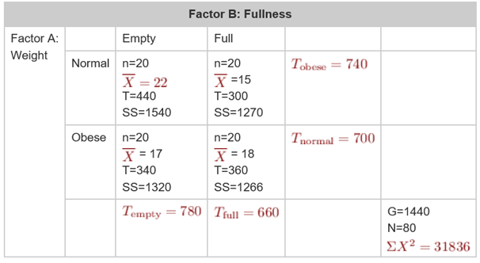
step 2. Locate the critical range for F-ratio. calculate the
1.:n-1=20+20+20+20-1=79
2.19(n-1) * 4(cell 개수)=76
3.4(cell 개수) – 1 = 3
4.2-1=1
5.2-1=1
6.3-(1+1)=1
2. Compute F-ratio SS
= 31836 – 1440^2 / 80
= 31836 – 25920
= 5916

- = SS(total) – SS(within) = 5916 – 5396 = 520
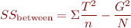 = 440^2/20 + 300^2/20 + 340^2/20 + 360^2/20 – 1440^2/80 = 9680 + 4500 + 5780 + 6480 – 25920 = 520

2,
= (440+300)^2/40 + (340+360)^2/40 – 25920 = 13690 + 12250 – 25920 = 20
3. = (440+340)^2/40 + (300+360)^2/40 – 25920
= 15210 + 10890 – 25920
= 180
= 520 – 20 – 180
= 320

3.
MS (A) : 20(SS(A)) / 1(df(A)) = 20
MS (B) : 180(SS(B)) / 1(df(B)) = 180
MS (AxB) : 320(SS(AxB)) / 1(df(AxB)) = 320
MS (within) : 5396(SS(within)) / 76(df(within)) = 71

= ÷ = $\frac{20}{71}$

= ÷ = $\frac{180}{71}$

= ÷ = $\frac{320}{71}$

Table 1. Mean number of crackers eaten in each treatment condition
M=mean  SD=standard deviation |  | Fullness
 |  | Empty stomach | Full stomach
weight | Normal | M=17, SD=8.34 | M=18, SD=8.16
 | obese | M=22, SD=9.00 | M=15, SD=8.18

Table 2. Result
Source | SS | Df | MS | F
Between treatment | 520 | 3 | - | -
-Factor A  (weight) | 20 | 1 | 20 | 20/71(0.28)
-Factor B  (fullness) | 180 | 1 | 180 | 180/71(2.53)
-A x B  interaction | 320 | 1 | 320 | 320/71(4.50)
Within  treatment | 5396 | 76 | 71 | -
Total | 5916 | 79 | - | -
Weight x fullness factorial design

Step3. Statistical Decision
F distribution table 을 보면 f(a)값과 f(b)의 값은 둘다 노란색 쪽에 위치한다
(정확한 값은, f(a)는 (1,71)≈0.2816 이고 f(b)는 (1,71)≈2.5352이다.,)
하지만 f(a*b)는 파란색 쪽에 위치한다.(정확한 값은(1,71)≈4.5070이다.)
따라서 f(a)와 f(b)는 영가설을 부정할수 없지만 f(a*b)는 영가설을 부정할 수 있다.

Step4. Result Explanation
각각의 요인으로는 f(c v)를 넘지 않았다. 즉 각각의 요인으로는 상관관계가 없다는 이야기다
하지만 두 요인이 융합되어서 나타날 경우 f(cv)의 값을 넘으므로 두 요인이 융합될 때 상관관계가 나타난다라는 이야기가 된다.

